Немецкий генерал о царской и Красной армии
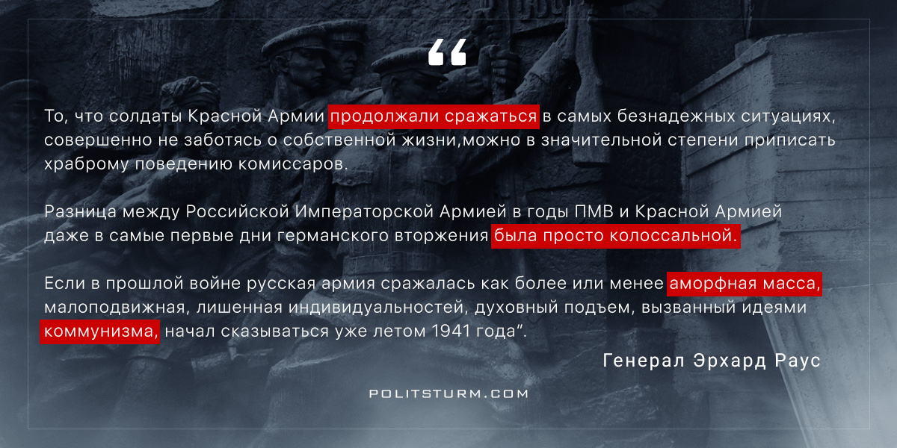

Оригинальная статья
2017-05-09

«То, что солдаты Красной Армии продолжали сражаться в самых безнадежных ситуациях, совершенно не заботясь о собственной жизни, можно в значительной степени приписать храброму поведению комиссаров. Разница между Российской Императорской Армией в годы ПМВ и Красной Армией даже в самые первые дни германского вторжения была просто колоссальной. Если в прошлой войне русская армия сражалась как более или менее аморфная масса, малоподвижная, лишенная индивидуальностей, духовный подъем, вызванный идеями коммунизма, начал сказываться уже летом 1941 года»
Генерал Эрхард Раус, “Танковые сражения на Восточном фронте”.

Оригинальная статья

